# **Sets de datos**

**1. Conjunto de Datos de Ventas (**[**ventas.csv**](https://drive.google.com/file/d/1jlo-TjeDEkIeHrbcdSVXO8pqzTTfyE6N/view?usp=sharing)**)**

Este archivo simula datos de ventas de varios productos.

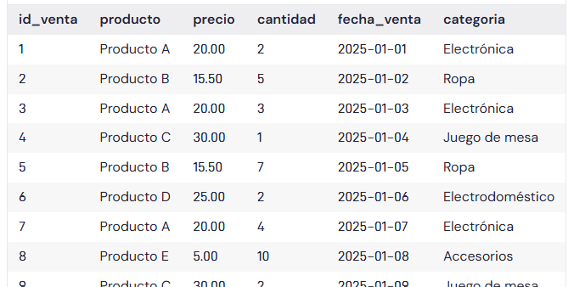

**2. Conjunto de Datos de Clientes (**[**clientes.csv**](https://drive.google.com/file/d/11-FPOE9X1AvxGE6AUXTCspVQJzrLT_2f/view?usp=drive_link)**)**

Este archivo contiene información sobre los clientes que realizaron las compras.

### 

### **3. Conjunto de Datos de Marketing (**[**marketing.csv**](https://drive.google.com/file/d/1ZSfAcNDyo2eiioc7za_h57lvlm2RtScu/view?usp=drive_link)**)**

Este archivo proporciona información sobre las campañas de marketing que se llevaron a cabo para promocionar los productos.

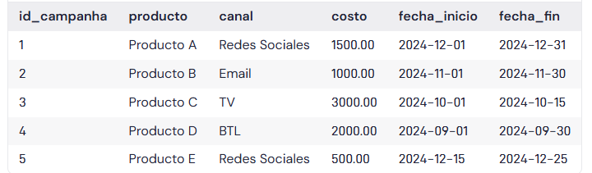

### **Uso**

* ventas.csv análisis de ventas, limpieza de datos y estadísticas descriptivas.
* clientes.csv unirse a las ventas mediante el uso de funciones de combinación para analizar características de los clientes relacionados con sus compras.
* marketing.csv analizar la efectividad de las campañas de marketing en las ventas y buscar correlaciones.